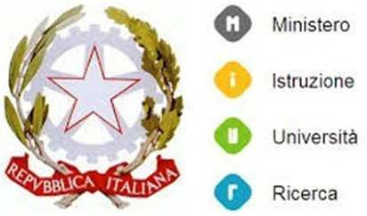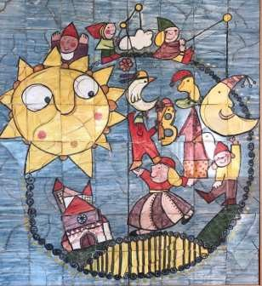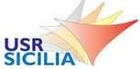CIRCOLO DIDATTICO - PALAZZELLO - RAGUSA

Via Monte Cervino, 3 - 97100 RAGUSA - Cod. Mecc. RGEE004002

Tel. e fax 0932/772111– Cod. Univoco Ufficio UFMWTL - C.F. 80003070887

e-mail: [rgee004002@istruzione.it](mailto:rgee004002@istruzione.it) - PEC: [rgee004002@pec.istruzione.it](mailto:rgee004002@pec.istruzione.it) sito web [www.palazzello.edu.it](http://www.palazzello.edu.it/)

Circolare n. 51

Al personale Docente di scuola dell’Infanzia e Primaria

SITO

ATTI

Oggetto: **Elenco regionale delle istituzioni scolastiche accreditate quali sedi di tirocinio ai sensi del D.M. n. 249/2010 e del D.M. n. 93/2012 - Apertura dei termini per l’aggiornamento e l’integrazione per l’anno scolastico 2021-2022**

In riferimento a quanto in oggetto, si chiede di far pervenire all’indirizzo di posta elettronica della scuola [rgee004002@istruzione.it](mailto:rgee004002@istruzione.it) entro mercoledì 3 novembre 2021, l’eventuale disponibilità a svolgere la funzione di tutor per i tirocinanti, nell’ambito dei percorsi di formazione iniziale degli insegnanti.

Il tutor dei tirocinanti è un docente individuato sulla base della disponibilità, del curriculum e secondo i requisiti di seguito indicati (D.M. 11 novembre 2011):

* docente in servizio con contratto a tempo indeterminato, specializzato per le attività di sostegno, incaricato su posto di sostegno, con non meno di 5 anni di anzianità di servizio;
* docente in servizio con contratto a tempo indeterminato, incaricato su posto comune o disciplinare, con non meno di 5 anni di anzianità di servizio.

Si fa presente che la nostra scuola, già lo scorso anno, risultava accreditata presso l’U.S.R. e aveva già fornito i nominativi dei docenti che avevano dato disponibilità, gli stessi sono invitati a riconfermarla. Tuttavia a chiunque in possesso dei requisiti è data la possibilità di presentare domanda inviando il modulo allegato.

Il Dirigente Scolastico

*Prof.ssa Mariella Cocuzza*

Firma autografa sostituita a mezzo stampa

art. 3, comma 2, D.lgs 39/93